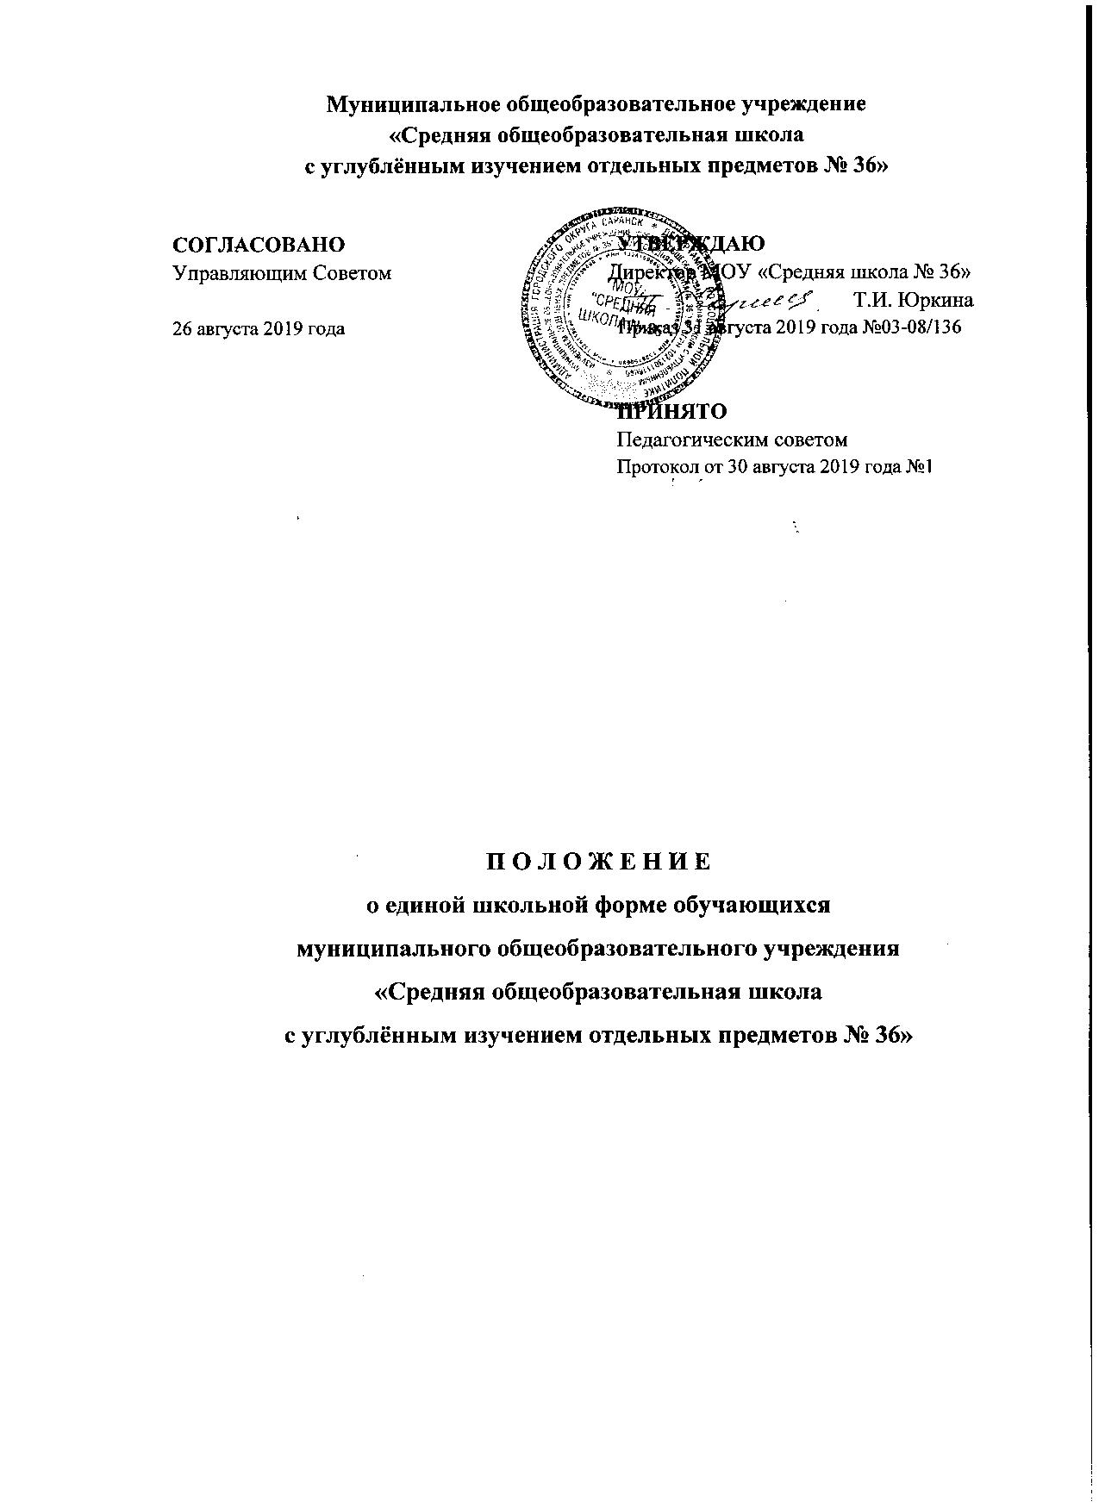

ПОЛОЖЕНИЕ
о единой школьной форме обучающихся
муниципального общеобразовательного учреждения
«Средняя общеобразовательная школа
с углублённым изучением отдельных предметов № 36»

I. Общие положения
1.1.Введение школьной формы обучающихся осуществляется в соответствии со статьей 38 Федерального закона от 29 декабря 2012 года №273-ФЗ «Об образовании в Российской Федерации» (с изменениями и дополнениями), с пунктом 11 статьи 6 Закона Республики Мордовия от 8 августа 2013 года №53-3 «Об образовании в Республике Мордовия», Постановлением Правительства Республики Мордовия от 12 мая 2014 года №208 «Об утверждении типовых требований к школьной одежде и внешнему виду обучающихся в государственных общеобразовательных организациях Республики Мордовия и муниципальных общеобразовательных организациях Республики Мордовия» (в ред. Постановления Правительства РМ от 23 июня 2014 года №289).
1.2.Школьная форма должна соответствовать санитарно-эпидемиологическим правилам и нормативам «Гигиенические требования к одежде для детей, подростков и взрослых, товарам детского ассортимента и материалам для изделий (изделиям), контактирующим с кожей человека СанПин 2.4.7/1.1.1286-03», утверждённым Главным государственным санитарным врачом Российской Федерации 17 апреля 2013 года;
1.3.Положение о единой школьной форме обучающихся муниципального общеобразовательного учреждения «Средняя общеобразовательная школа
с углублённым изучением отдельных предметов №36» (далее – Положение) разработано с целью выработки единых требований к школьной одежде обучающихся 1-11 классов муниципального общеобразовательного учреждения «Средняя общеобразовательная школа с углублённым изучением отдельных предметов № 36» (далее - Школа);
1.4.Настоящим Положением устанавливается определение школьной формы, устанавливается порядок её ношения для обучающихся 1-11 классов Школы;
1.5.Образцы моделей формы и варианты одежды, соответствующие деловому стилю, утверждаются Управляющим Советом и администрацией Школы.

II. Введение школьной формы способствует следующему:
2.1. Строгий стиль одежды создаёт в Школе деловую атмосферу, необходимую для занятий;
2.2. Форма дисциплинирует человека;
2.3.Школьная форма помогает ребёнку почувствовать себя обучающимся и членом определённого коллектива;
2.4. Школьная форма даёт возможность обучающемуся ощутить свою причастность именно к этой Школе;
2.5. Школьная форма экономит расходы родителей.

III. Цель введения единой школьной формы
3.1. Создание эффективной организации образовательной деятельности, деловой атмосферы, необходимой на учебных занятиях.
3.2. Соблюдение санитарно-гигиенических норм.
3.3. Воспитание у обучающихся эстетического вкуса, культуры одежды.
3.4. Формирование чувства корпоративной принадлежности, уважения к традициям и специфике Школы.
3.5 Устранение признаков социального и религиозного различия между обучающимися.
3.6 Укрепление общего имиджа Школы, реализующей общеобразовательные программы, формирование школьной идентичности.

IV. Правила ношения единой школьной формы
4.1.Порядок ношения формы, установленный настоящим Положением, является обязательным для обучающихся 1-11-х классов;
4.2.Обучающиеся 1-11-х классов носят форму ежедневно в течение всего учебного года.

V. Требования к единой школьной форме обучающихся
В Школе устанавливаются следующие виды единой школьной формы:
5.1.Повседневная школьная форма;
5.2.Парадная школьная форма;
5.3.Спортивная школьная форма.
5.4.Повседневная школьная форма обучающихся включает:
1)Для мальчиков и юношей – брюки классического покроя, пиджак или жилет нейтральных цветов (серых, чёрных) или неярких оттенков синего, тёмно-зелёного, коричневого цвета (возможно использование ткани в клетку или в полоску в классическом цветовом оформлении); однотонная сорочка сочетающейся цветовой гаммы; аксессуары (галстук, поясной ремень); обувь: классические туфли тёмного цвета;
2)Для девочек и девушек – платье тёмно-коричневого, чёрного цвета, которое дополнено чёрным фартуком, съёмным воротником (длина платья: не выше 10 сантиметров от верхней границы колена и не ниже середины голени); обувь: туфли на устойчивом каблуке 3-7 см.;
5.5.Парадная школьная форма используется обучающимися в дни проведения праздников и торжественных линеек:
1).Для мальчиков и юношей парадная школьная форма состоит из повседневной школьной одежды, дополненной белой сорочкой;
2).Для девочек и девушек парадная школьная форма состоит из повседневного школьного платья, дополненного белым фартуком.
5.6.Спортивная школьная форма обучающихся 1-11 классов включает:
- футболку, спортивные трусы (шорты) или спортивные брюки, спортивный костюм, кеды или кроссовки.
5.7.В холодное время года допускается ношение обучающимися джемперов, свитеров и пуловеров сочетающейся цветовой гаммы.

VI. Права и обязанности обучающихся:
6.1.Обучающийся обязан носить повседневную школьную форму ежедневно;
6.2.Спортивную форму в дни уроков физической культуры обучающийся обязан приносить с собой;
6.3.В дни проведения торжественных линеек, праздников обучающиеся надевают парадную форму;
6.4.Обучающимся запрещается ношение в Школе:
1) одежды ярких цветов; брюк, юбок с заниженной талией и (или) высокими разрезами; одежды с декоративными деталями в виде заплат, с порывами ткани, с неоднородным окрасом ткани; одежды с яркими надписями и изображениями; декольтированных платьев и блузок; одежды бельевого стиля; атрибутов одежды, закрывающих лицо; аксессуаров с символикой асоциальных неформальных молодёжных объединений, а также пропагандирующих психоактивные вещества и противоправное поведение;
2)религиозной одежды, одежды с религиозными атрибутами и (или) религиозной символикой;
3) головных уборов в помещениях Школы (за исключением случаев, связанных с состоянием здоровья обучающихся);
4) пляжной обуви, массивной обуви на толстой платформе, вечерних туфель и туфель на высоком каблуке (более 7 см.);
5) массивных украшений.
6.5.Внешний вид обучающихся должен соответствовать общепринятым в обществе нормам делового стиля и носить светский характер.
6.6.Обучающимся запрещается появляться в Школе с волосами, окрашенными в яркие неестественные оттенки, (волосы обучающихся должны быть естественного оттенка, аккуратно уложенные, чёлка не должна прикрывать глаза), с ярким маникюром и макияжем, с пирсингом.
6.7.Одежда обучающихся должна соответствовать погоде и месту проведения учебных занятий, температурному режиму в помещении.
6.8.Обучающимся запрещено находиться в помещении Школы и классах без сменной обуви.

VII. Обязанности родителей (законных представителей) обучающихся:
7.1.Родители (законные представители) обязаны приобрести обучающемуся школьную форму согласно условиям Положения до начала учебного года, делать это по мере необходимости, вплоть до окончания обучающимся Школы;
7.2. Контролировать внешний вид обучающегося перед выходом в Школу в строгом соответствии с требованиями Положения;
7.3. Выполнять все пункты данного Положения.

VIII. Механизм реализации настоящего Положения
8.1. Ответственность за доведение информации до обучающихся, их родителей (законных представителей) и соблюдение пунктов данного Положения возлагается на классных руководителей.
8.2. Несоблюдение обучающимся данного Положения является нарушением Устава школы и Правил поведения для обучающихся Школы.
8.3.О случае явки обучающегося без школьной формы и нарушения настоящего Положения родители должны быть поставлены в известность классным руководителем в течение учебного дня.
8.4. Настоящий локальный акт является приложением к Уставу Школы и подлежит обязательному исполнению обучающимися, их родителями (законными представителями), классными руководителями, другими педагогами. За нарушение настоящего Положения, Устава Школы обучающийся может быть подвергнут дисциплинарной ответственности.

